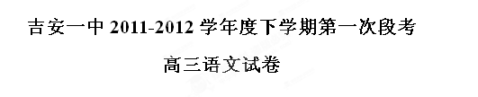
一、（共18分，每小题3分）
1．下列加点字读音全部正确的一项为（ ）
A．泄露lòu 供职gòng 舍利子shè 白雪皑皑ái
B．鳜鱼jué 黄鹂lì 电饭煲bǎo 重足而立chóng
C．绯闻fěi 芰荷jì 压轴戏zhǒu 灭此朝食zhāo
D．漩涡xuàn 秸秆jiē 倒春寒dǎo 以升量石liáng
2．下列词语中错别字最多的一项是（ ）
A．狡狯 黄连 主弦律 歇嘶底里
B．机率 马夹 一柱香 声败名裂
C．入闱 痊愈 协奏曲 春寒料峭
D．奏效 浏海 癞皮狗 人浮于事
3．下列各句中加点的词语、熟语使用恰当的一句是（ ）
A．春节期间，徜徉于各大广场、公园的市民们在欣赏不同造型的美景时，不由赞叹，如今的园艺师真有着手成春的本事。
B．近年来，我们战胜了地震、洪水等自然灾害，平稳渡过了金融危机，取得了令全世界侧目的成就，国际地位得到大幅度提升。
C．招聘又不是选美，为什么一定要女的长得人面桃花，男的身高要达到一米七五。
D．孙甜甜虽在首轮比赛中发球出色，打出了4个Ace球，一发成功率还高达77%，但最终未能战胜对手罗伊特, 铩羽而归。
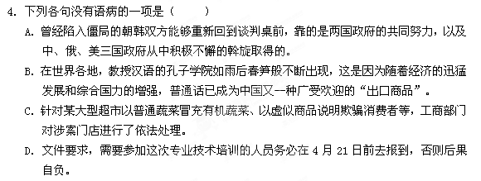5．依次填入下面一段文字横线处的语句，衔接最恰当的一组是 （ ）
这个景象使很多初来乍到的中国旅行者很受震动， ， ， ， ， ， ，方知我们在很大程度上是两头失落。
①这倒是一个不难让人理解的理由 ②走到欧洲街道上东张西望、暗暗比较
③如果我们仅仅因历史过于厚重而失落了现代 ④看来事情并不是这样
⑤原本总以为我们拥有历史，人家拥有现代 ⑥但厚重的历史保存在哪里呢
A．②⑤④⑥①③ B．②⑤⑥④③① C．⑤②④③①⑥ D．⑤④③①⑥②
6．下面对名著名篇的解说，正确的一项是（ ）
A．唐吉诃德被白月骑士打败后决定履行隐退一年的诺言，当牧人，过田园生活。路上，唐吉诃德和桑丘遇上有人赶着六百多头猪到集市上去卖，大群的猪浩浩荡荡地呼叫着开过来，把桑丘和唐吉可德都掀翻在地，一片狼藉。唐吉诃德挣扎着站起来，准备用剑复仇，但由于赶猪人跪地求饶，且桑丘也在一旁阻止，唐吉诃德才作罢。
B．在觉新的办公室，觉慧反复朗读《新青年》杂志里的“我们是青年，不是畸人，不是愚人，应当给自己把幸福争过来”这句话，不仅激起了觉民的热情，也唤起了觉新痛苦的回忆。
C．雨果说：“丑就在美的旁边，畸形靠近优美，粗俗藏在崇高的背后。”卡西莫多外表丑陋无比，却有颗善良的心，在爱斯梅拉达被处以绞刑时，勇敢的解救了她。克洛德道貌岸然，内心阴险毒辣。他指使卡西莫多夜劫爱斯梅拉达，在卡西莫多因此受刑时却假装事不关己。也正是他嫁祸爱斯梅拉达，使她遭受绞刑。
D．“才自清明志自高，生于末世运偏消，清明涕泣江边望，千里东风一梦遥。”暗示了《红楼梦》中的林黛玉和薛宝钗的命运。

二、（共9分，每小题3分）
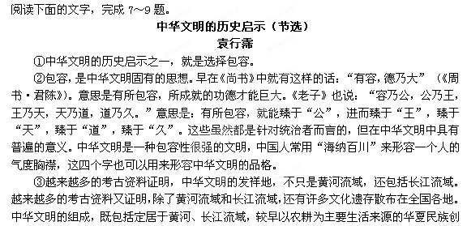造的文明，也包括若干以游牧为主要生活来源的少数民族创造的文明。中华文明的演进过程，是多种文明因素的整合。整合的模式是以华夏文明为核心，核心向周围扩散，周围向核心趋同，核心与周围互相补充、互相吸收、互相融合。汉族和汉族以外的少数民族，都为中华文明作出了重要的贡献。例如：我们引为骄傲的山西应县木塔那样精美的建筑，便是契丹族所建立的辽代的杰作；蒙古族所建立的元朝，首次开辟了我国南北海运航线；满族所建立的清朝，出现了康乾盛世。这些都为中华文明增添了精彩的一页。
④我们还可以以战国和唐代为例进一步说明中华文明的包容性。战国时代儒家、墨家、道家、法家、名家、阴阳家等不同的学说和流派多元共存，自由争辩，这已是人所共知的事实。我想强调的是，中华文明的包容性不只体现在统治者的包容性上，也体现在整个社会的包容性上。孔子有弟子三千，“杨朱、墨翟之言盈天下”（《孟子·滕文公章句下》），其它各家也各有自己的信徒或同道，这说明社会的包容度很大。包容，也是唐代文明鼎盛的一个重要标志，这表现在许多方面，例如儒、释、道三家并用；政府机构中各民族的人才都有施展才华的机会，以科举考试选拔人才的制度，使大量出身庶族的士人进入仕途；文学艺术的题材和风格多种多样，等等。仅以政府的将军为例，如哥舒翰、高仙芝、李光弼等都是少数民族。而日本的阿倍仲麻吕（晁衡）、新罗的崔致远都曾远离故国在唐朝任职。
⑤中华文明的历史告诉我们：文明的发展需要包容，“山不厌高，海不厌深”，唯包容才能百川汇海，唯包容才能不断壮大。
（节选自2011年《新华文摘》，有改动）
7.下列关于原文第二、三两段内容的表述，不正确的一项是 （ ）
A.《尚书》中的“有容，徳乃大”，《老子》中的“容乃公，公乃王，王乃天，天乃道，道乃久”都是告诫统治者要以“海纳百川”的胸襟来统治天下。
B.中华文明是一种包容性很强的文明，我们可以用“海纳百川”四个字来形容中华文明的品格。
C.中华文明的整合模式具备以华夏文明为核心，核心向周围扩散，周围向核心趋同，核心与周围互相补充、互相吸收、互相融合的特点。
D.中华文明的演进过程，是多种文明因素的整合。若干以游牧为主要生活来源的少数民族创造的文明融入华夏民族创造的文明后,就逐渐消亡了。
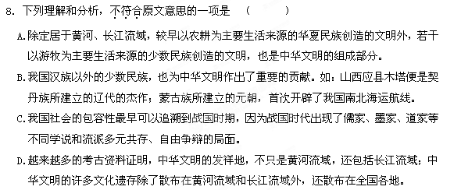9.根据原文内容，下列理解和分析不正确的一项是 （ ）
A.孔子有弟子三千，同时“杨朱、墨翟之言盈天下”，而且其它各家也各有自己的信徒或同道，致使当时社会的包容度很大。
B.为了选拔更多的人才，唐朝统治者比较注重通过科举考试使大量出身庶族的士人进入仕途、建立功业。
C.唐朝政府机构中各民族的人才都有施展才华的机会，唐朝政府的军队中就有哥舒翰、高仙芝、李光弼等少数民族的人做了将军。
D.唐代儒、释、道三家并用，文学艺术的题材和风格多种多样，说明唐朝文明的包容性在思想、艺术等很多领域中都有所体现。例如，在唐代诗歌中就可见一斑。
三、(9分，每小题3分)
阅读下面的文言文，完成10-12题。
书鲁亮侪
清•袁枚
鲁之裕字亮侪，奇男子也。田文镜督河南，严，提、镇、司、道以下，受署惟谨，无游目视者。鲁效力麾下。
一日，命摘中牟李令印，即摄中牟。鲁为微行，大布之衣，草冠，骑驴入境。父老数百扶而道苦之，再拜问讯，曰：“闻有鲁公来代吾令，客在开封知否？”鲁谩曰：“若问云何？” 曰：“吾令贤，不忍其去故也。”又数里，见儒衣冠者簇簇然谋曰：“好官去可惜，伺鲁公来，盍诉之？”或摇手曰：“田督有令，虽十鲁公奚能为？且鲁方取其官而代之，宁肯舍己从人耶？” 鲁心敬之而无言。至县，见李貌温温奇雅。李揖鲁入曰：“印待公久矣！”鲁拱手曰：“观公状貌，非豪纵者，且贤称噪于士民，甫下车而库亏何耶？”李曰：“某，滇南万里外人也。别母游京师十年，得中牟，借俸迎母。母至被劾，命也。”言未毕，泣。鲁曰：“吾暍甚，具汤浴我！”径诣别室，且浴且思，意不能无动。良久，击水誓曰：“依凡而行者，非夫也！”具衣冠辞李，李大惊曰：“公何之？”曰：“之省。”与之印，不受；强之曰：“毋累公！”鲁掷印铿然，厉声曰：“君非知鲁亮侪者！”竟怒马驰去。合邑士民焚香送之。
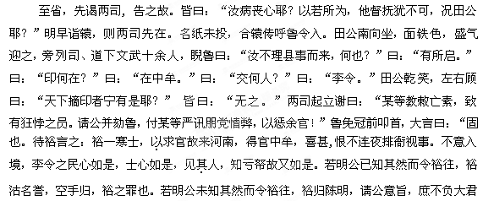子爱才之心与圣上以孝治天下之意。公若以为无可哀怜，则裕再往取印未迟。不然，公辕外官数十，皆求印不得者也，裕何人，敢逆公意耶？” 田公默然。两司目之退。鲁不谢，走出。至屋霤外，田公变色下阶，呼曰：“来！”鲁入跪。又招曰：“前！”取所戴珊瑚冠覆鲁头，叹曰：“奇男子！此冠宜汝戴也。微汝，吾几误劾贤员，但疏去矣，奈何！”鲁曰：“几日？”曰：“五日，快马不能追也。”鲁曰：“公有恩，裕能追之。裕少时能日行三百里。公果欲追疏，请赐契箭一枝以为信！”公许之。五日而疏还。中牟令竟无恙。以此鲁名闻天下。
先是，亮侪父某为广东提督，与三藩^{①}要盟。亮侪年七岁，为质子于吴。吴王坐朝亮侪侍侧读书毕日与吴王帐下健儿学嬴越勾卒之法故武艺尤绝人云。
(节选自袁枚《小仓山房文集》)
【注】①三藩：清初封降将，平西王吴三桂守云南，平南王尚可喜守广东，靖南王耿仲明守福建。后，三藩渐成割据势力。
10．对下列句子中加点词语的解释，不正确的一项是( )
A．命摘中牟李令印，即摄中牟 摄：代理
B．鲁不谢，走出 谢：感谢
C．中牟令竟无恙 竟：最终
D．与三藩要盟 要：要挟
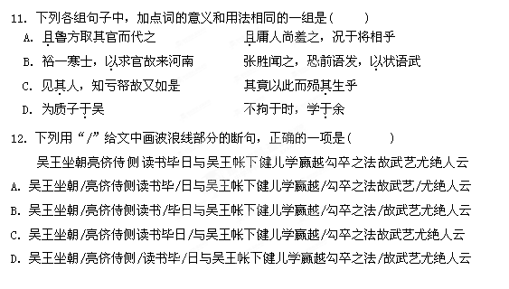
第Ⅱ卷（非选择题 共114分）
四、(28分)
13. 把文言文阅读材料中画横线的句子翻译成现代汉语。（12分）
⑴ 好官去可惜，伺鲁公来，盍诉之？（4分）

⑵ 且贤称噪于士民，甫下车而库亏何耶？（4分）

⑶ 微汝，吾几误劾贤员，但疏去矣，奈何！（4分）

14．阅读下面这首诗，按要求回答问题。（8分）
南柯子①
王炎
山冥云阴重，天寒雨意浓。数枝幽艳湿啼红。莫为惜花惆怅，对东风。
蓑笠朝朝出，沟塍处处通。人间辛苦是三农②。要得一犁水足，望年丰。
[注]①王炎：字晦叔，号双溪，婺源人。宋孝宗乾道五年（1169）进士。②三农：指的是春耕．夏耘．秋收。这是一年农事的三个中心环节，而春耕又是最关键的。
⑴春雨浓浓，有人“对东风”“惜花惆怅”，惜花者是什么人？词人为何要提到他们？

⑵你认为本词下片结句中哪个字最为传神，为什么？请结合全篇简要赏析。

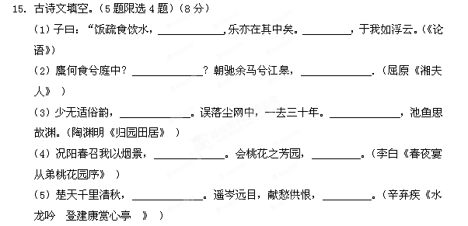五、（21分）
阅读下面的文字，完成16--19题
回想铁生
陈村
2010年的最后一天，早上八点半，我被手机短信闹醒，一看，才知道史铁生去世的消息。接着的几天有几十家媒体要求采访，我一一谢绝。我自己写文章比记者写更真实。
他在送我的华夏社出版的《礼拜日》一书上写道，陈村：这家出版社，这本书的装帧，这本书的作者和这本书的存有者，都与残疾有关。看来，残疾有可能是这个世界的本质。铁生八九年十月。
他跟我投缘，也许是因为我们有相似的经历，都曾当过知青，都是病退回城，都曾在里弄加工组“午餐半小时”，都属残疾人，都写作。但他站不起来了，我还能弯曲地站立和难看地短程行走。我曾跟他说，我在走向他。他的困厄比我多十倍，他的思想也比我深入十倍。在我眼里，史铁生是当代中国最好的作家。
这些年，我到北京必去探望史铁生。在他那里坐两三个小时，吃顿饭。他们夫妇邀我住他们家，我总推辞了。我来去匆匆，住下本可以多说话，可是他的身体禁不住客人的打扰。他的截瘫，他的肾脏萎缩，用他的话说，发动机和轮子都坏了，维持身体的运行很累。每周两到三次的肾脏透析，不由分说地打断他的生活和思维。
除了他的体力、精力、除了同情他不能多抽烟，我和他的谈话与常人无异。谈得很快乐。残疾其实并不缺少什么，只是不能实现罢了。他常常想得比人们深入透彻，他有自己的理由和节律。他是小说家，我喜欢读他作品的一个最大的理由是，他的想法和明净的文字，不曾神神鬼鬼牵丝攀藤。他的手总是温暖的、宽厚的。他是能超越智和愚的。他不做作，而是常常省察自己的内心。他把自己看轻了，才能去爱自己，爱世界。
史铁生通常并不抱怨，他知道感恩，知道在生的命题下的诸多奥义。别人用腿走路，丈量大地。他从腿开始思想，体察心灵。他常常纠缠在那些排遣不开的命题中，时间长了，成为习惯和乐趣。他的想法都是经过推理论证的，有明晰的线索可寻。可是，听他说话的人，因为自己的好腿好肾，常常哼哼哈哈的，懒得跟从他的思维。他的书被更多阅读的是《我的遥远的清平湾》《我与地坛》《命若琴弦》。那样的故事只有他能写。读的时候想，沧浪之水清兮，可以濯吾缨。
读史铁生的文章，和他谈话，都不会越读越狭隘。他很艰难地从生存的窄缝里走出来，带着豁然开朗的喜悦。我常常是站到自己之外，有一种嘲弄自己之流的快乐。他不是，他完整地保存自己，依然快乐。经过那道窄缝之后，快乐肯定不再张扬，应该称为喜悦了。他是用喜悦平衡困苦的人，不容易破灭。许多游戏和他无缘，他不再迷失，可以欣赏自己，欣赏上帝的手艺。史铁生坦然写他自己，他的一生透明坦荡，读过他作品的人知道他的许多往事，也看见他的许多思索。那些困苦，经过血的洗礼后成了他的资源，以此走向内心，走向命定之路，去看他人和世界。他追问，但不控诉，不失态。
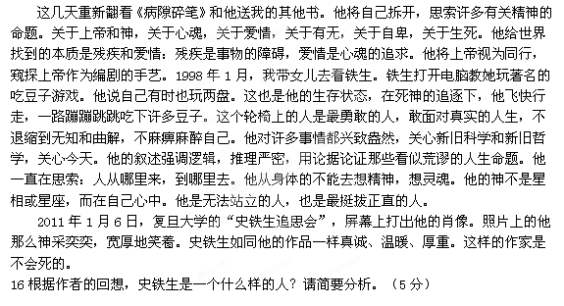

17文中特别写到了史铁生打开电脑教作者的女儿玩吃豆子的游戏，史铁生自己有时也玩两盘的细节。请简要分析作者这样写的作用。（6分）

18史铁生说残疾有可能是这个世界的本质，他将自己拆开，思索许多有关精神方面的命题。请你就对“残疾”的理解，结合全文，谈谈你的看法。（6分）

19下列对传记有关内容的分析和概括，最恰当的两项是（ ）（ ）（4分）
A、陈村得知史铁生去世的消息之后，谢绝了几十家媒体的采访要求，决定自己写文章来纪念史铁生，是因为他觉得只接受媒体采访，让记者写文章不能够真实地反映出史铁生的伟大。
B、史铁生的身体状况很差，除了截瘫不能行走外，他还患上了肾脏萎缩，但是史铁生的喜悦和乐趣却正来自于对生命意义的思索和探寻，他追问，但不控诉命运的不公。
C、作者在文中用了较多的笔墨来写自己对史铁生作品的理解和思索，是为了突出史铁生是当代中国最好的作家。
D、陈村在阅读史铁生的作品时，经常能够感受到史铁生从生存的窄缝里走出来，带着豁然开朗的喜悦。他也对比了自己和史铁生的差距，感到自己的写作有一种嘲弄自己之流的快乐，但并不快乐也并不坦然。
E、史铁生的手总是温暖的、宽厚的、照片上的他那么神采奕奕，宽厚地笑着，如同他的作品一样真诚、温暖、厚重，作者这样写是为了说明史铁生超越了生命的苦难。
六、（15分）
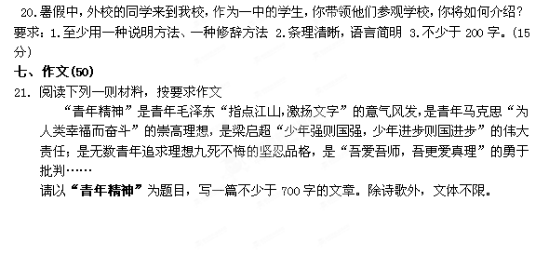
参考答案
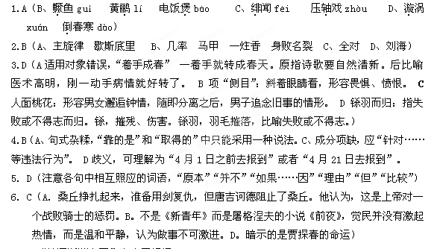7.D( “就逐渐消亡了”文中无根据)
8.C（“最早……追溯” 时间推断有误）
9.A（“致使……” 强加因果）
10.B(谢：辞谢、告辞。)
11．A(且：均作连词，表让步，况且。B．以：均作介词，上句表因果，因为；下句表情况，把。C．其：均作代词，上句，他；下句，你的。 D．于：均作介词，上句表地点，在；下句表对象，向。)
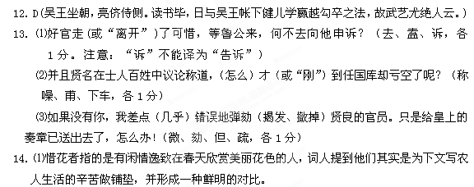⑵“望”字最传神。结句点题：“要得一犁水足，望年丰。”农民们终年辛劳，犁透了田，灌足了水，盼望有一个丰收的年成！“望”写出了农人生活的艰难和对丰年的企盼。他们是没有闲情逸致去赏花、怜花、惜花的，前后片上下呼应，表现了作者与劳动人民息息相通的思想感情。（符合题意即可给分）
15．（1）曲肱而枕之 不义而富且贵 （2）蛟何为兮水裔 夕济兮西澨 （3）性本爱丘山 羁鸟恋旧林 （4）大块假我以文章 序天伦之乐事 （5）水随天去秋无际 玉簪螺髻
16.（5分）①史铁生是一个残疾、多病但心灵上最挺拔正直的人。②史铁生是一个超越了自身的苦难爱自己，爱世界，知道感恩，懂得生命意义的人。③史铁生是一个敢于面对真实的人生，不退缩到无知和曲解，不麻痹麻醉自己的最勇敢的人。
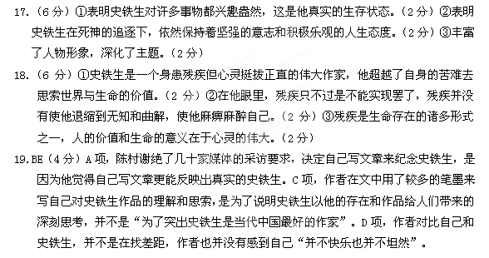
《南柯子》参考赏析：这一首描写农民生产劳动的词作。像这类题材的词，在宋词中是不可多得的。上片，描写农村秀丽的风光。前三句：“山冥云阴重，天寒雨意浓。数枝幽艳湿啼红。”彤云密布，山色阴暗，天下着濛濛的细雨。花朵上，水气聚成了晶莹的水珠，象是少女眼睛里含着泪珠，夺眶欲出，令人十分爱怜。作者摄取了这样一个特写镜头，十分形象地描绘出一幅田园风景图。北宋大家苏轼，在《浣溪沙·徐州石潭谢雨道中作五首》中，对农村曾有过一些风景画似的描绘。“照日深红暖见鱼”写出了晴空丽日，日照碧溪，鱼儿欢快游弋的图景：“麻叶层层蔴叶光”，绘出雨过天晴茂密的蔴叶层层泛着亮光，一片生机勃勃的景象；“蔌蔌衣巾落枣花”，描写出甘霖过后，连枣花落到衣巾上“簌簌”之声也听得真真切切的一线绿野风光。这里的“数枝幽艳湿啼红”，描画的却是山雨欲来风满楼的田园景色。其生花之妙，不亚于苏轼。但是，词人并没有完全被这迷人的田园风光所陶醉。他把笔锋一转，奉劝人们“莫为惜花惆怅，对东风。”不要因为风风雨雨摧残着美丽的花朵，而愁怅满怀，作无病呻吟。绘景生动形象，抒情真切幽邃。短短二十六个字，三平韵，却跌宕起伏，清新自然，从而，为下片作了很好的铺垫。
下片，用同一格式，重填一片，描绘出农民在田间生产劳动的情景。过片“蓑笠朝朝出，沟塍处处通。”戴着蓑笠的农民，天天清晨早出，他们的足迹踏遍了田间泥泞的沟渠和田埂。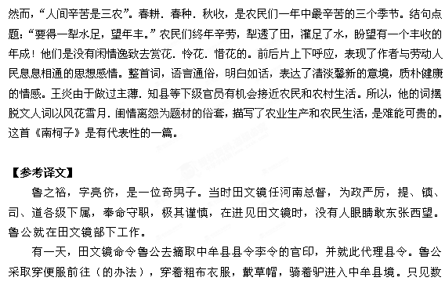百位老年人互相搀扶着在大路上叹苦发愁，(鲁公)走上去拜了两拜讯问原因，（老人们）回答说：“听说有位鲁公要来接替我们的县令，客人您在开封知道这事吗？”鲁公故意问：“你们问这个作什么？”（老人们）答道：“因为我们县令贤明，不忍心让他离去的原故。”又走了几里路，看见许多读书人聚集在一起商议：“好官走了可惜，等鲁公来，何不去向他申诉？”有人就摇手说：“田总督有命令，即使有十个鲁公，又能做什么呢？况且鲁公正是摘取李县令官职来取代他的，怎么肯自己不做官而让给别人呢？”鲁公听了，心里非常尊敬李县令，但没有做声。到了县衙，见李县令的相貌温良奇雅，他向鲁公作揖，请鲁公进去，说：“官印已经等公很久了！”鲁公也向他拱手回礼，说：“我看您的形状相貌，衣着服饰，并不是奢侈放荡的人，并且贤名在士人百姓中议论称道，怎么才到任却国库亏空了呢？”李县令回答：“我，是远在万里之外的云南人。与母亲分别后，在京师游宦十年，才得到中牟县令之职，因此借了俸银迎母亲到来。母亲到了，却被弹劾去官，这是命啊！”话尚未讲完，哭了。鲁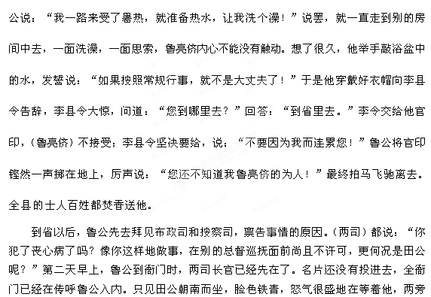排列着司、道以下文武官员十余人，田公斜着眼看鲁公说：“你不管县事而来，为什么呢？”鲁公答：“有事要报告。”问：“官印在哪里？”答：“在中牟县。”又问：“交给什么人？”答：“李令。”田公一声冷笑，朝着左右看看说：“天下难道有这样去摘印的人吗？”都回答：“没有。”两司马上起立向田公谢罪，说：“我们教诫不经常，以致有这样狂妄违逆的官员。请您一并弹劾鲁之裕，交给我们，严厉审讯他们结党作弊的罪行，来警戒其他官员。”鲁之裕脱下官帽，上前叩头，大声说道：“本来应当这样。只是让我讲明一下：因为想谋求一官半职，所以来到河南（或：因求官的缘故来到河南）。我能得到中牟县令之职，高兴非常，恨不能连夜就摆起仪仗，立即办理公事。没有想到一入县境，耳闻目睹李令在百姓心目中的印象竟这样好，士大夫对他也是一样；等见到他本人，知道他挪用银币又是这样的缘故。如果大人您已经知道他这样仍命令我前去，我为了自己沽名钓誉，而空手归来，就是我的罪了。如果大人您不知道他这样就命令我前去，我回来向您说明这些原因，请示大人的意旨，希望（这样）能够不辜负大人爱才之心以及圣上主张以孝来治理天下的意旨。您若是认为李县令没有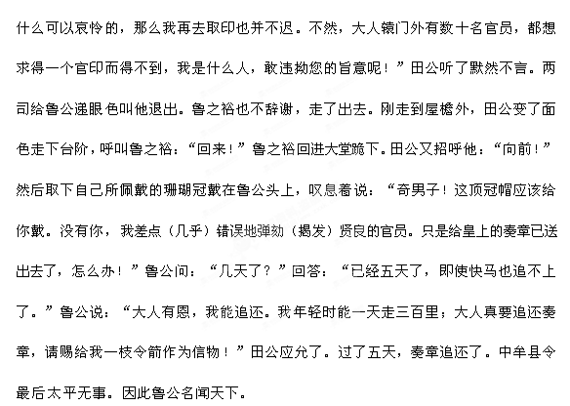
在此之前，鲁亮侪的父亲曾任广东提督，因受三藩胁迫，与他们结了盟。当时亮侪只有七岁，被作为人质押在吴三桂处。吴王上朝时，亮侪侍立在旁。他读书完毕，每天与吴王帐下的健儿学习古秦国、越国作战时所摆的军阵等技艺，所以他的武艺尤其超人一等。

